Wapno, dnia 13 lipca 2026 r.
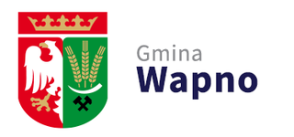

INFORMACJA O WYNIKU NABORU
na wolne stanowisko urzędnicze Podinspektor/Podinspektorka ds. księgowości budżetowej
W wyniku otwartego i konkurencyjnego naboru na wolne stanowisko urzędnicze Podinspektor/Podinspektorka ds. księgowości budżetowej w Urzędzie Gminy Wapno ul. Solna 1/3, 62-120 Wapno
nie został wyłoniony kandydat/kandydatka
Uzasadnienie:
W odpowiedzi na ogłoszenie naboru na wolne stanowisko urzędnicze Podinspektor/Podinspektorka ds. księgowości budżetowej nie wpłynęła żadna oferta.
W związku z powyższym kandydat na stanowisko Podinspektor/Podinspektorka ds. księgowości budżetowej nie został wyłoniony.

Wójt Gminy Wapno
Agnieszka Walczak

